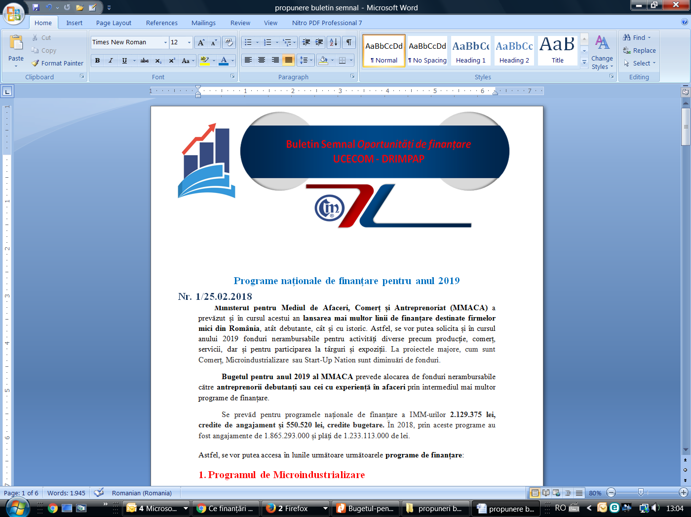
Nr. 14/20.07.2022
Publicarea ghidului aferent Măsurii 4.1.1 – ”Investiții în activități productive”
Pentru informarea corectă și operativă a membrilor asociați, revenim la Buletinul Semnal Oportunități de finanțare nr. 11/24.06.2022 cu informații suplimentare privind acordarea de granturi pentru investiții destinate capacităților de prestare de servicii și retehnologizării, în vederea refacerii capacității de reziliență.
În data de 19 iulie, Ministerului Investițiilor și Proiectelor Europene a anunțat printr-un comunicat de presă publicarea variantei, consolidată în urma consultării publice, a Ghidului solicitantului – Condiții specifice de accesare a fondurilor, tip de proiect ”Investiții destinate capacităților de prestare de servicii și retehnologizării, în vederea refacerii capacității de reziliență” – Axa prioritară 4 – Sprijinirea ameliorării efectelor provocate de criză în contextul pandemiei de COVID-19 și al consecințelor sale sociale și asupra pregătirii unei redresări verzi, digitale și reziliente a economiei, întocmit potrivit prevederilor OUG nr. 82/2022, Prioritatea de investiții: ”Sprijinirea ameliorării efectelor provocate de criză în contextul pandemiei de COVID-19 și consecințelor sale sociale și pregătirea unei redresări verzi, digitale și reziliente a economiei”, Obiectiv Specific: ”Consolidarea poziției pe piață a IMM-urilor afectate de pandemia COVID-19”, Acțiunea 4.1.1 – ”Investiții în activități productive”.
Proiectele aferente Măsurii 4.1.1 vor finanța investiții destinate retehnologizării, în vederea refacerii capacității de reziliență și vor avea ca activități eligibile:
a) modernizarea/echiparea/racordul la utilități publice/eficiență energetică a infrastructurilor de tip clădiri specifice aferente capacităților de producție/servicii existente, precum și pentru alte categorii de cheltuieli aferente infrastructurilor specifice de producție/servicii pentru care nu este necesară obținerea de autorizații de construire în conformitate cu legislația specifică în vigoare;
b) dotarea cu echipamente, utilaje specifice, mobilier specific, dotări IT, inclusiv pentru eficiență energetică necesare activității de producție și servicii precum și alte achiziții de bunuri de această natură care sunt necesare capacităților de producție/servicii existente.
Prin acest apel se alocă următoarele tipuri de granturi:
- Granturi pentru investiții necesare capacităților de prestare de servicii - Valoarea granturilor: între 50.000 euro și 200.000 euro, cel mult de cinci ori cifra de afaceri din 2019. Microîntreprinderile vor trebui să asigure cofinanțare de 5%, întreprinderile mici -10%, iar întreprinderile mijlocii – 15%.
- Granturi pentru investiții destinate retehnologizării - Valoarea granturilor: între 50.000 euro și 500.000 euro, cel mult de cinci ori cifra de afaceri din 2019. Beneficiarii vor trebui să asigure cofinanțare de 25% – 75%, în funcție de regiunea în care este realizată investiția.
Bugetul total alocat este de 417.830.695 euro.
Lansarea apelului se va face la data de 16 august 2022, iar semnarea contractelor de finanțare are lor în perioada 1 septembrie – 30 noiembrie 2022.
Eligibilitatea solicitantului
Solicitanții/Beneficiarii eligibili care depun cererea de finanțare și implementează proiectul sunt IMM – microîntreprinderile, întreprinderile mici și mijlocii, în sensul art. 4 alin. (1) din Legea nr. 346/2004 (în sfera de aplicabilitate a Legii nr. 346/2004 fiind incluse și SCM-urile) sau în baza OUG nr. 6/2011, respectiv în sensul art. 2 din Regulamentul (UE) nr. 651/2014 al Comisiei din 17 iunie 2014, categoria microîntreprinderilor şi a întreprinderilor mici şi mijlocii, denumite în continuare IMM-uri, fiind formată din întreprinderi care au mai puţin de 250 de angajaţi şi a căror cifră de afaceri anuală nu depăşeşte 50 de milioane EUR şi/sau al căror bilanţ anual total nu depăşeşte 43 de milioane EUR, care îndeplinesc criteriile de eligibilitate și au depus un singur proiect în cadrul acestui apel.
- Solicitanții de granturi pentru investiții necesare capacităților de producție/prestare servicii trebuie să îndeplinească cumulativ următoarele condiții:
a) au înregistrat profit operațional din activitatea operațională, respectiv din activitatea de exploatare în anul 2019;
b) sunt înființați până la data de 31 decembrie 2018 inclusiv;
c) se angajează să asigure sustenabilitatea proiectului, respectiv să asigure desfășurarea activității operaționale/curente pentru o perioadă de minimum 3 ani după expirarea duratei de implementare a proiectului;
d) dispun de cofinanțare proprie a proiectului în procent de 5% pentru microîntreprinderi, 10% pentru întreprinderile mici, respectiv 15% pentru întreprinderile mijlocii;
e) nu sunt considerați întreprindere în dificultate la 31 decembrie 2019, în conformitate cu prevederile art. 2, punctul 18 din Regulamentul (UE) nr. 651/2014 al Comisiei Europene;
f) nu au mai beneficiat de sprijin financiar din fonduri publice, inclusiv fonduri europene, în ultimii 5 ani pentru aceleași activități (costuri eligibile) sau nu derulează proiecte finanțate în prezent, parțial sau în totalitate, din alte surse publice, pentru aceleași activități;
g) se angajează să prezinte dovezi privind rezonabilitatea costurilor pentru investițiile pentru care se solicită ajutor de minimis;
h) grantul pentru investiții în capacitatea de prestări servicii solicitat este cu o valoare minimă de 50.000 euro și valoarea maximă de 200.000 euro, pe durata a trei exerciții financiare, și nu depășește de maximum cinci ori cifra de afaceri realizată în anul 2019;
i) minimum 20% din valoarea proiectului reprezintă investiții care atestă caracterul verde în conformitate cu prevederile anexei nr.1 din Regulamentul delegat (UE) 2021/2139 al Comisiei din 4 iunie 2021 de completare a Regulamentului (UE) 2020/852 al Parlamentului European și al Consiliului prin stabilirea criteriilor tehnice de examinare pentru a determina condițiile în care o activitate economică se califică drept activitate care contribuie în mod substanțial la atenuarea schimbărilor climatice sau la adaptarea la schimbările climatice și pentru a stabili dacă activitatea economică respectivă aduce prejudicii semnificative vreunuia dintre celelalte obiective de mediu.
- Solicitanții de granturi pentru investiții necesare retehnologizării trebuie să facă dovada îndeplinească cumulativ următoarele condiții:
a) au înregistrat profit operațional din activitatea curentă, respectiv din activitatea de exploatare în anul 2019;
b) sunt înființați până la data de 31 decembrie 2018 inclusiv;
c) se angajează să asigure sustenabilitatea proiectului, respectiv să asigure desfășurarea activității operaționale/curente pentru o perioadă de minimum 3 ani după expirarea duratei de implementare a proiectului;
d) grantul pentru investiții în retehnologizare solicitat are o valoare de minim 50.000 euro și valoare maximă de 500.000 euro si reprezintă de maxim cinci ori cifra de afaceri din anul 2019;
e) dispun de cofinanțare proprie a proiectului neafectată de ajutor de stat, în completarea procentelor prevăzute în anexa nr. 14 la ghid;
f) nu sunt considerate întreprinderi în dificultate la 31 decembrie 2019;
g) nu au mai beneficiat de sprijin financiar din fonduri publice, inclusiv fonduri europene, în ultimii 5 ani pentru aceleași activități (costuri eligibile) sau nu derulează proiecte finanțate în prezent, parțial sau în totalitate, din alte surse publice, pentru aceleași activități;
h) se angajează să prezinte dovezi privind rezonabilitatea costurilor pentru investițiile pentru care se solicită ajutor de stat;
i) minim 20% din valoarea proiectului reprezintă investiții care atestă caracterul verde;
j) nu au efectuat o relocare, în cei doi ani anteriori cererii de ajutor, către unitatea în care urmează să aibă loc investiţia iniţială pentru care se solicită ajutorul şi nu vor face acest lucru pentru o perioadă de până la doi ani după finalizarea investiţiei iniţiale pentru care se solicită ajutorul;
k) investițiile propuse respectă condițiile prevăzute la articolul 14 din Regulamentul 651/2014 de declarare a anumitor categorii de ajutoare compatibile cu piața internă în aplicarea articolelor 107 şi 108 din tratat, cu modificările și completările ulterioare, cu excepția articolului 14 alineatul (14) din același regulament.

- Beneficiarii sunt:
- pentru granturile de investiții sub forma de ajutor de minimis - Microîntreprinderile, întreprinderile mici și mijlocii care își desfășoară activitatea în sectoarele eligibile prevăzute în Anexa nr. 12, menționate mai jos:
- Clasa P– Învățământ;
- Clasa Q – Sănătate și asistență socială;
- Clasa S – Alte activități de servicii.
- pentru granturile de investiții sub forma de ajutor de stat – Microîntreprinderile, întreprinderile mici și mijlocii care își desfășoară activitatea în sectoarele eligibile prevăzute în Anexa nr. 13, menționate mai jos:
- Clasa C – Industria Prelucrătoare (fără codurile 11 fabricare băuturi, 12 fabricare tutun și 254 fabricarea armamentului și muniției);
- Clasa F – Construcții;
- Clasa G – Comerț cu ridicata și cu amănuntul; Repararea autovehiculelor și motocicletelor;
- Clasa H – Transport și depozitare;
- Clasa I – Hoteluri și restaurante potrivit anexei nr. 13
- Încadrarea cheltuielilor
- Cheltuielile prevăzute în bugetul proiectului, care intră sub incidența ajutorului de minimis, se vor încadra pe categorii astfel:
a) Cheltuieli pentru renovarea/modernizarea spațiilor de producție/servicii care fac obiectul cererii de finanțare, inclusiv categorii de cheltuieli cu lucrări exceptate de la autorizare, precum și cheltuieli de sistematizare și amenajare teritorială a terenurilor, cheltuieli cu racordarea la utilități, cheltuieli privind accesibilitatea, dacă aceste categorii de cheltuieli sunt necesare pentru realizarea investiției si sunt incluse in valoarea acesteia.
b) Cheltuieli pentru investiția de bază care cuprind:
- Dotări precum: utilaje, echipamente tehnologice şi funcționale cu și fără montaj, inclusiv IT&C, tehnologii software, dotări independente – cuprind cheltuielile pentru achiziționarea utilajelor și echipamentelor tehnologice, precum şi a celor incluse în instalaţiile funcţionale, inclusiv cheltuielile aferente montajului utilajelor tehnologice şi al utilajelor incluse în instalaţiile funcţionale, inclusiv reţelele aferente necesare funcţionării acestora. Dacă este necesar pentru montajul utilajelor tehnologice și efectuarea rețelelor aferente, se pot include și cheltuieli cu racordarea utilităților necesare obiectivului - cheltuieli pentru asigurarea utilităţilor necesare obiectivului, inclusiv cheltuieli cu instruirea personalului necesar deservirii echipamentelor, utilajelor altor asemenea, cu condiția ca acestea să nu fie mai mari de 5% din valoarea achiziției și să fie incluse în valoarea investiție ;
- Cheltuieli cu achiziționarea de echipamente tehnologice, utilaje, instalații de lucru, mobilier, echipamente informatice, birotică, de natura mijloacelor fixe.
- Cheltuieli cu achiziţionarea de mijloace de transport auto care sunt necesare activității de producție/servicii, transport și distribuție, cu excepția mijloacelor de transport care sunt aferente activității administrative sau nu sunt în legătură cu obiectul cererii de finanțare.
- Cheltuieli cu achiziţionarea de instalaţii/ echipamente specifice în scopul obţinerii unei economii de energie, precum şi sisteme care utilizează surse regenerabile/ alternative de energie pentru eficientizarea activităţilor pentru care a solicitat finanţare. Dacă este necesar pentru instalarea/montarea acestor echipamente se pot include și cheltuieli pentru proiectare și asistență tehnică. Aceste categorii de cheltuieli sunt eligibile numai dacă sunt parte a activității de producție/servicii sau susțin aceste categorii de activități și sunt în legătură cu obiectul cererii de finanțare;
- Cheltuieli pentru proiectare și asistență tehnică - proiectare şi inginerie - proiectare şi inginerie - cuprind cheltuielile pentru elaborarea documentaţiilor necesare obţinerii acordurilor, avizelor şi autorizaţiilor aferente obiectivului de investiţie.
c) Cheltuieli cu transformarea digitală - Active necorporale – care cuprind cheltuieli cu achiziționarea de brevete, licențe, mărci comerciale, programe informatice, alte drepturi şi active similare. Valoarea eligibilă a activelor necorporale nu poate depăși 20% din valoarea eligibilă a activelor corporale ce fac obiectul proiectului.
d) Cheltuieli pentru consultanță în limita a 5.000 euro, pe bază de documente justificative pentru:
1. plata serviciilor de consultanţă la elaborarea cererii de finanțare şi a tuturor studiilor necesare întocmirii acesteia,inclusiv a planului de afaceri;
2. plata serviciilor de consultanţă pentru implementarea proiectului. Sunt incluse serviciile de consultanță în domeniul managementului proiectului, serviciile de consultanţă/asistenţă juridică în scopul elaborării documentaţiei de atribuire şi/sau aplicării procedurilor de atribuire a contractelor de achiziţie publică, dacă este cazul.
e) Cheltuieli cu activitățile obligatorii de publicitate și informare aferente proiectului - sunt eligibile în conformitate cu prevederile contractului de finanțare, în limita a 5.000 lei fără TVA. Cheltuielile cu activități de marketing și promovare nu sunt eligibile.
f) Taxa pe valoarea adăugată nedeductibilă potrivit legislației naționale în domeniul fiscal și nerecuperabilă conform prevederilor art. 69 alin. (3), litera c) din Regulamentul (UE) nr. 1303/2013 al Parlamentului European și al Consiliului din 17 decembrie 2013, aferentă cheltuielilor eligibile.
- Cheltuielile prevăzute în bugetul proiectului, care intră sub incidența ajutorului de stat, se vor încadra pe categorii astfel:
a) Cheltuieli pentru renovarea/modernizarea spațiilor de producție/servicii care fac obiectul cererii de finanțare, inclusiv categorii de cheltuieli cu lucrări exceptate de la autorizare, precum și cheltuieli de sistematizare și amenajare teritorială a terenurilor, cheltuieli cu racordarea la utilități, cheltuieli privind accesibilitatea, dacă aceste categorii de cheltuieli sunt necesare pentru realizarea investiției si sunt incluse in valoarea acesteia.
b) Cheltuieli pentru investiţia de bază care cuprind:
- Dotări precum: utilaje, echipamente tehnologice şi funcționale cu și fără montaj, inclusiv IT&C, tehnologii software, dotări independente – care cuprind cheltuielile pentru achiziționarea utilajelor și echipamentelor tehnologice, precum şi a celor incluse în instalaţiile funcţionale, inclusiv cheltuielile aferente montajului utilajelor tehnologice şi al utilajelor incluse în instalaţiile funcţionale, inclusiv reţelele aferente necesare funcţionării acestora. Dacă este necesar pentru montajul utilajelor tehnologice și efectuarea rețelelor aferente, se pot include și cheltuieli cu racordarea utilităților necesare obiectivului - cheltuieli pentru asigurarea utilităţilor necesare obiectivului ;
- Cheltuieli cu achiziționarea de echipamente tehnologice, utilaje, instalații de lucru, mobilier, echipamente informatice, birotică, de natura mijloacelor fixe );
- Cheltuieli cu achiziţionarea de mijloace de transport auto care sunt necesare activității de producție/servicii, transport și distribuție, cu excepția mijloacelor de transport care sunt aferente activității administrative sau nu sunt în legătură cu obiectul cererii de finanțare;
- Cheltuieli cu achiziţionarea de instalaţii/ echipamente specifice în scopul obţinerii unei economii de energie, precum şi sisteme care utilizează surse regenerabile/ alternative de energie pentru eficientizarea activităţilor pentru care a solicitat finanţare;
c) Cheltuieli cu transformarea digitală - Active necorporale – care cuprind cheltuieli cu achiziționarea de brevete, licențe, mărci comerciale, programe informatice, alte drepturi şi active similare. Valoarea eligibilă a activelor necorporale nu poate depăși 20% din valoarea eligibilă a activelor corporale ce fac obiectul proiectului.
d) Taxa pe valoarea adăugată nedeductibilă potrivit legislației naționale în domeniul fiscal și nerecuperabilă conform prevederilor art. 69 alin. (3), litera c) din Regulamentul (UE) nr. 1303/2013, cu modificările și completările ulterioare, aferentă cheltuielilor eligibile.
În afara acestor cheltuieli eligibile, proiectul poate necesita o serie de alte cheltuieli care nu sunt eligibile, dar sunt necesare pentru buna implementare a proiectului. Aceste cheltuieli se suportă de către beneficiar, fără a fi luate în considerare la determinarea valorii/intensității asistenței financiare nerambursabile.
Versiunea integrală ghidului poate fi consultată accesând următorul link:
https://mfe.gov.ro/actiunea-4-1-1-poc-ghidul-solicitantului-consolidat-in-urma-consultarii-publice/
L.V. / L.V.
Informaţiile de mai sus reprezintă doar o sinteză a prevederilor din Ghid, iar pentru a fi în măsură să obțineți toate informațiile necesare pentru a beneficia de finanțare, vă rugăm să consultați documentul citat în ansamblul său

